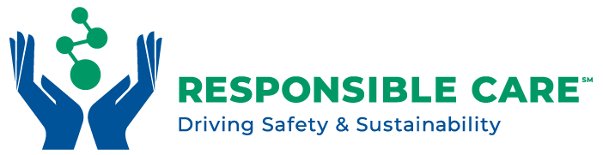

Premio Responsible Care – 2026

Modulo di partecipazione

Completare ed inviare via e-mail a responsible_care@federchimica.it

- Informazioni sull’impresa

Ragione Sociale
Adesione a Responsible Care (evidenziare l’opzione scelta) | Si  No
Dipendenti (N°)
Fatturato (Milioni €)
Certificazioni (evidenziare l’opzione scelta) | ISO  14001 | Si  No | ISO 45001 | Si  No | ISO 50001 | Si  No
Informazioni sull’attività dell’impresa e/o sul sito
Persona di riferimento
Funzione aziendale
Indirizzo
Città
Codice Postale
E-mail
Tel.
Cell.

- Informazioni sul Progetto

Titolo
Data di inizio
Area del Progetto  (indicarne almeno una) | - Sicurezza e salute
Area del Progetto  (indicarne almeno una) | - Transizione ecologica e circolare
Area del Progetto  (indicarne almeno una) | - Sicurezza prodotti ed ecodesign
Area del Progetto  (indicarne almeno una) | - Digitalizzazione per la sostenibilità
Area del Progetto  (indicarne almeno una) | - Stakeholder engagement
“Summary” del Progetto (descrivere i contenuti, le principali fasi, le tempistiche e i risultati raggiunti e/o previsti)
Informazioni aggiuntive e Allegati
Data
Firma della persona di riferimento

